Государственное бюджетное общеобразовательное учреждение Ростовской области «Таганрогский Педагогический лицей-интернат»

ИНДИВИДУАЛЬНАЯ ПРОЕКТНАЯ РАБОТА

Тема: «НОВОЧЕРКАССКИЙ ВОЙСКОВОЙ ВОЗНЕСЕНСКИЙ КАФНДРАЛЬНЫЙ СОБОР»

Автор работы:
Чебан Ульяна, 9 «б» класс.

Научный руководитель:
Юнусова Наталья Александровна,
учитель математики.

Таганрог
2022 г.

Содержание
Введение. 3
Актуальность работы 3
Основная часть 3
1.Первое строительство собора 3
2.Второе строительство собора 4
3.Третье строительство собора 4
4. Создание буклета 4
Заключение 4
Список литературы……………………...……………………………………………………..…5

Введение.

Новочеркасский Вознесенский собор уникальное храмовое сооружение с очень непростой драматической судьбой тесно связанной с историей Донского казачества и города Новочеркасска. Я родилась в городе Новочеркасске и жила в этом городе, и часто сюда приезжаю. Проходя по соборной площади, я смотрю на этот замечательный храмовый комплекс и поднимая голову всматриваюсь ввысь на главный купол с восхищением и гордостью за мой город и народ живущий здесь. Глядя на плывущие в голубом небе облака я решила посвятить свою работу этому замечательному архитектурному памятнику и рассказать о его строительстве и людях. Которые построили это чудо творческой мысли и трудолюбия рук.

Актуальность работы
Ознакомить лицеистов с историей создания собора, историческими личностями причастными к строительству, донести весь процесс строительства.
Цель
Создать буклет содержащий информацию о различных этапах проектирования и строительства собора, изменениях технологий, а так же развитии новаторских методов механизации используемых в строительных работах.
Задачи
Сбор исторической информации о проекте собора, выборе строительной площадки,
строительных материалов, используемых при строительстве собора.
Методы проектирования
1. Анализ информации из исторической литературы.
2. Обобщение.
Материалы проектирования
Этапы строительства собора.

Основная часть
- Первое строительство собора.
6 мая 1805 г., в день праздника Вознесения Господня был заложен гор. Новочеркасск и одновременно освящен камень на месте будущего храма. Сам город был заложен на возвышенности, омываемыми реками Тузлов и Аксай. Храму отводилось место в центре планируемого города. Недалеко от планируемого места постройки каменного собора, был заложен и построен деревянный храм, который в честь праздника назван Вознесенским. Этот деревянный храм прослужил 100 лет, до окончательной постройки и освящения каменного собора. В силу различных причин, а именно военные, политические и экономические отсрочили сроки строительства каменного собора. В 1811 г. 10 октября придворные петербургские архитекторы братья Руска начали строительство каменного собора классического стиля. К 1822 г. стены храма поднялись до 7 саженей (15 м). Сменялись архитекторы и строительство надолго остановилось. В 1928 г. при осмотре храма, под одним из окон была обнаружена трещина и новый архитектор Колодин дал заключение о критическом состоянии постройки. Военное ведомство провело повторную экспертизу, но к окончательному решению не пришли.
В 1844 г. строительство продолжили под руководством известного военного архитектора И.О. Вальпреде. 29 августа 1846 г. перед работами над сведением купола при высоте стен 37 м собор рухнул.
Комиссия выявила серьезные недостатки в технологии строительства и используемом строительном материале – «грушевский камень» (дешевый мягкий местный известняк). [1]
- Второе строительство собора.
В 1847 году был утверждён второй проект собора разработанного И.О. Вальпредом. Это был очень опытный и известный специалист, успешно построивший многие здания и сооружения. Проект И.О. Вальпреде оказался более экономичнее и легче предыдущих вариантов. 1852 г. началось строительство второго храма. По проекту собор должен был иметь пять приделов длиной более 82м., высотой 70м., колокольня должна была быть 84м., а стоимость составляла около 640 тыс. руб. Собор был почти построен, но в ночь на 11.06. 1863 г. обрушился главный купол собора. После обрушения собора работала комиссия из Петербурга, сам И.О. Вальпреде объяснял причины неудачи некачественным строительным материалом, нарушением технологического процесса строительства, вызванном требованиями Войскового начальства об ускорении сроков строительства. Комиссия недостатков в проекте не обнаружила, но строительство было свернуто и отложено. [2]
3. Третье строительство собора
Окончательный проект существующего собора разработал донской архитектор А.А. Ященко и в 1891 г. начались работы по разборке старого фундамента, углублению котлована и закладке нового здания. При строительстве третьего варианта собора использовались новейшие разработки, построили несколько кирпичных заводов, для снабжения строительства водой построили водопровод, разработаны новые гидротехнические и подъемные механизмы, работала своя электростанция, для испытания материалов оборудовали свою лабораторию, многие виды строительных материалов доставлялись из других регионов России и из-за границы. После смерти А.А. Ященко в 1893 г. его заменил архитектор И. Злобин, а позже инженер К.Х. Лимаренко. В июле 1900 г. на колокольню подняли 9 колоколов. Колокола поднимались вручную, и каждый житель г. Новочеркасска мог принять участие в подъеме колоколов. Крест главного купола имел высоту 4,8 м и вес 1280 кг. К 1802 г были завершены внутренние и отделочные работы храма и комиссия, приехавшая из Петербурга, подписала акт о приемке храма. Храм выполнен в Нововизантийском стиле. [3]
4. Создание буклета
Прежде чем начинать делать буклет мы изучили модели и типы сложения буклета. После того как мы выбрали модель буклета, приступили к созданию: написанию материала, выбору цвета и дизайна, поиску иллюстраций. Когда буклет был готов мы его распечатали. 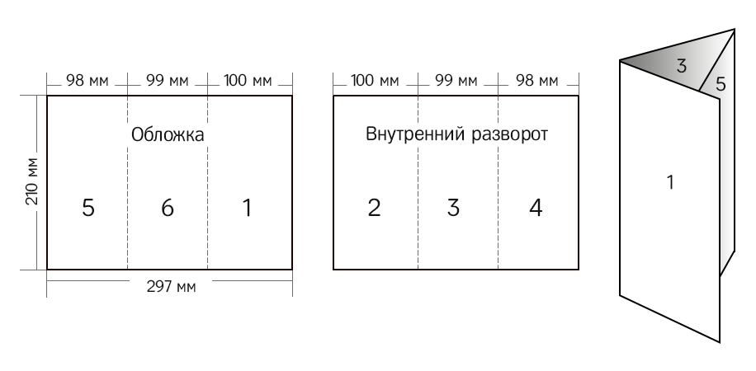
- Заключение
Новочеркасский Вознесенский собор являет собой уникальное храмовое сооружение 19-20 вв. третьим по величине в России, уступающему только Храму Христа Спасителя в Москве и Исаакиевскому собору в Санкт-Петербурге. Вознесенский собор является уникальным памятником архитектуры и храмом-усыпальницей великих людей Дона.

Список литературы:
- Сокольский Эмиль, Кириллов Александр Православное зодчество донского края Ростов-на-Дону. 2005 г. (дата обращения 17.02.2022)
- Проф. А.В. Венков История Донского казачества Учебное пособие. Ростов-на-Дону. 2005 г. (дата обращения 19.01.2022)
- Краснов Петр. История донского казачества. 2007 г. (дата обращения 23.01.2022)

